**ASSUNTO :. INDICO A REALIZAÇÃO DE REMARCAÇÃO NA SINALIZAÇÃO DE SOLO NO BAIRRO MIRIM GUAÇU.**

**DESPACHO:.**

**SALA DAS SESSÕES ____/____/_____**

**PRESIDENTE DA MESA**

**INDICAÇÃO Nº , DE 2021**

**SENHOR PRESIDENTE,**

**SENHORES VEREADORES,**

INDICO ao Exmo. Senhor Prefeito Municipal, para que o departamento competente, que sejam realizados a remarcação na sinalização de solo no Bairro Mirim Guaçu.

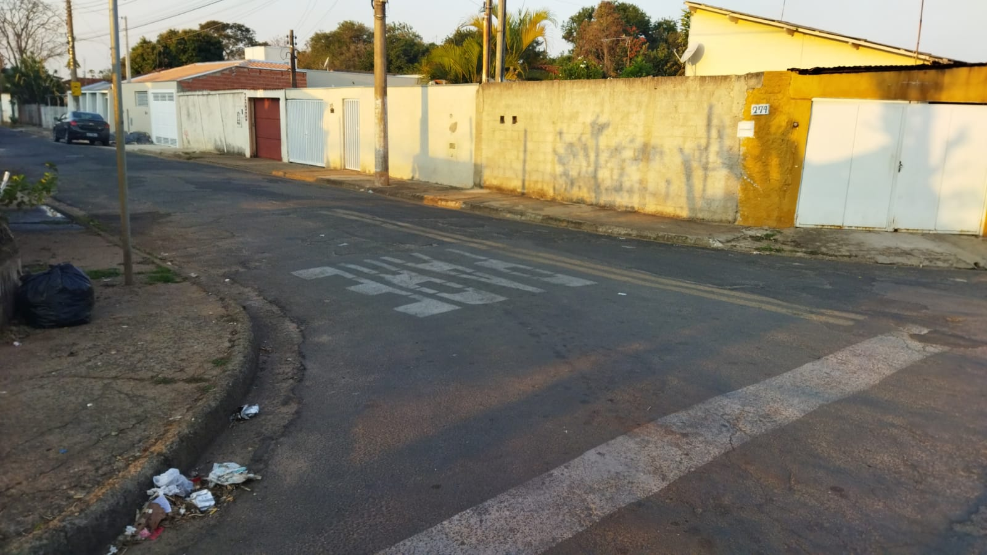

SALA DAS SESSÕES “VEREADOR SANTO RÓTOLLI”, aos 13 de agosto de 2021.

**VEREADOR LUIS ROBERTO TAVARES**